**OBJETIVO:**

Establecer las actividades o condiciones, decisiones, controles y formatos que se deben diligenciar para contratar servicios y personal de trabajo que requiera APPLIED MEMORY.

**ALCANCE:**

Este procedimiento es aplicable para La Subdirección de Recursos Humanos (Coordinación de Reclutamiento, Selección y Contratación de Personal).

**DEFINICIONES:**

Para facilitar la compresión del procedimiento es establecido el significado de los siguientes términos y definiciones:

**Contratista**: persona natural o jurídica que participa de manera independiente para presentar una oferta de manera comercial o subscribir un contrato con APPLIED MEMORY con el fin de suministrar un bien y/o servicio o ejecutar una obra.

**Grupo de contratación:** grupo especializado en el tema de contratación, responsables de llevar a cabo de manera integral la totalidad de la contratación, requeridas por la entidad en sus diferentes modalidades.

**Movimientos de personal**: Son aquellas actividades que permiten aplicar un alta y/o una baja de un trabajador en un puesto determinado, así como asignarle los horarios de su jornada laboral y el tipo de nombramiento que tendrá dentro de la Organización, 8.4

**Reclutamiento de Personal**: El reclutamiento, está dado por la necesidad de contar con una base de datos (currículum vitae) de personas, que cumplan con los requisitos académicos, competencias y/o experiencia laboral acordes a las necesidades del cargo.

**Selección:** Analizar las habilidades y capacidades de los solicitantes a fin de decidir. sobre bases objetivas, cuál tienen mayor potencial para el desempeño de un puesto y posibilidades de desarrollo futuro, tanto personal como de la organización.

**RESPONSABILIDAD Y AUTORIDAD**

**Recursos humanos:**

* Es el responsable de la selección y contratación del personal idóneo para cada puesto laboral vacante, y también del mantenimiento de un plantel laboral con posibilidades y comodidades, en buenos ambientes

**Psicólogos:**

* La selección de personal clásica solamente tenía en cuenta cómo encajaba el trabajador en el puesto de trabajo teniendo en cuenta su experiencia y formación, el psicólogo valora otras variables de la organización y las competencias que el candidato tiene (su motivación, su personalidad, sus inquietudes, su experiencia, etc.)

**Experto en sistemas:**

* Ingeniero de sistemas con experiencia en programación y desarrollo de software.

**ACTIVIDADES**

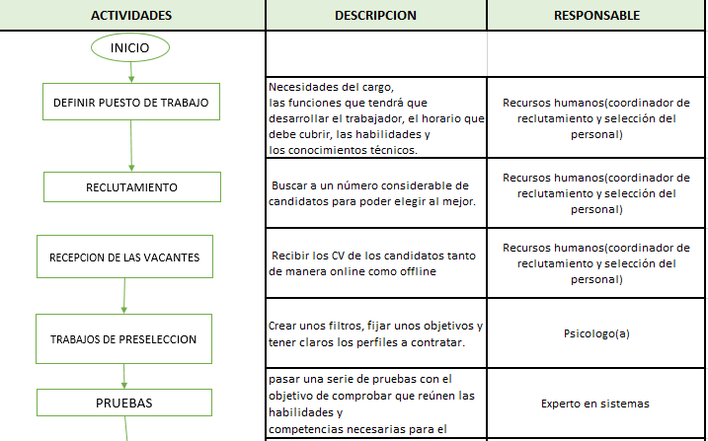

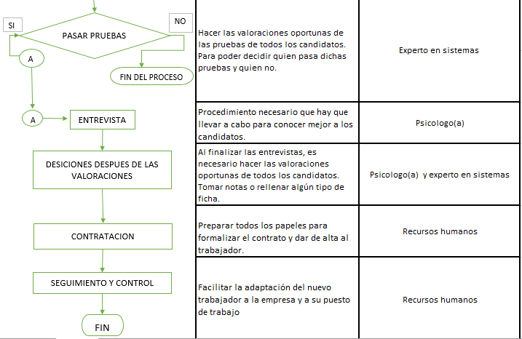

**DOCUMENTOS DE REFERENCIA**

|  |  |  |
| --- | --- | --- |
| **ELABORÓ** | **REVISÓ** | **APROBÓ** |
| GRUPO ADMINISTRATIVIO | COODRINADOR GRUPO DE GESTION ADMINISTRATIVA | COODRINADOR GRUPO DE GESTION ADMINISTRATIVA |